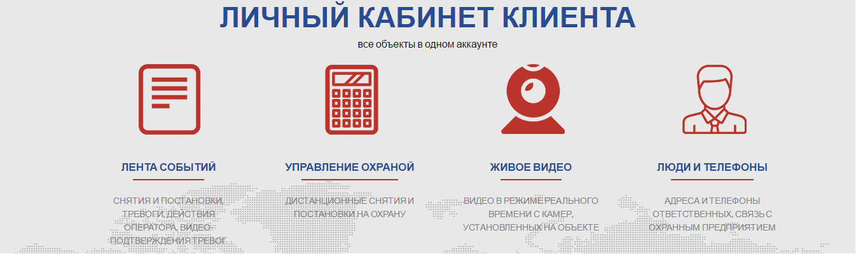

Директору ООО «ЧОП «Омега»
Р. Н. Павлову________________
г. Старый Оскол, ул. Ленина, д.73
8 (4725) 44-60-65;
доп. офис м-н Зеленый Лог, д.3
8 (4725) 46-05-95

«___»____________201___г.

З А Я В Л Е Н И Е

Прошу Вас предоставить доступ к личному кабинету клиента охранного предприятия для ______________________________________________________________________________________.
(наименование организации, ИП / ФИО для физ. лица)
Договор №___________ от «____»_____________20___г.

Лицо, ответственное за регистрацию личного кабинета: ______________________________________
____________________________________________________________________________________
(ФИО полностью, должность)
Номер телефона ответственного лица: +7(9___)_____-____-____. (на указанный номер будет направлено СМС с пин-кодом для регистрации аккаунта в личном кабинете).

Ответственное лицо ознакомлено с тем, что:
- Информация, доступная в личном кабинете является конфиденциальной и не подлежит разглашению посторонним лицам;
- Полученный пин-код используется исключительно для регистрации в личном кабинете клиента охранного предприятия;
- Разглашение пин-кода, а также регистрационных данных третьим лицам запрещено.

_________________/__________________/
(подпись ответственного лица) (расшифровка)

_________________/___________________/
(подпись руководителя) (расшифровка)

М.П.

* доступ к личному кабинету предоставляется на безвозмездной основе в рамках основного договора на охрану;
* заявление на предоставление доступа к ЛК рассматривается в течение трех рабочих дней с момента его получения;
* после получения смс сообщения с пин-кодом необходимо перейти по ссылке, указанной в СМС (либо через сайт www.omega-oskol.ru), указать Ваш e-mail, пароль и пин-код из СМС (регистрация занимает не более минуты). Запомните! Введенные при регистрации данные в дальнейшем будут использоваться для входа в личный кабинет. После подтверждения регистрации сразу можете приступать к самостоятельному администрированию объектов в режиме реального времени.
*для просмотра видео в режиме реального времени и удаленной постановке/снятия объекта под охрану с помощью приложения необходима установка дополнительного оборудования.

